教育部职成教司郭春鸣处长
来江西农业大学指导工作并作专题报告
7月19日上午，应江西农业大学全国重点建设职教师资培训基地邀请，国家教育部职成教司郭春鸣处长来我校指导工作并作专题报告。廖为明副校长热情接待了郭春鸣处长一行。
首先，廖为明副校长向客人简要介绍了我校的办学历史及全国重点建设职教师资培训基地近年来完成国家级培训的情况。
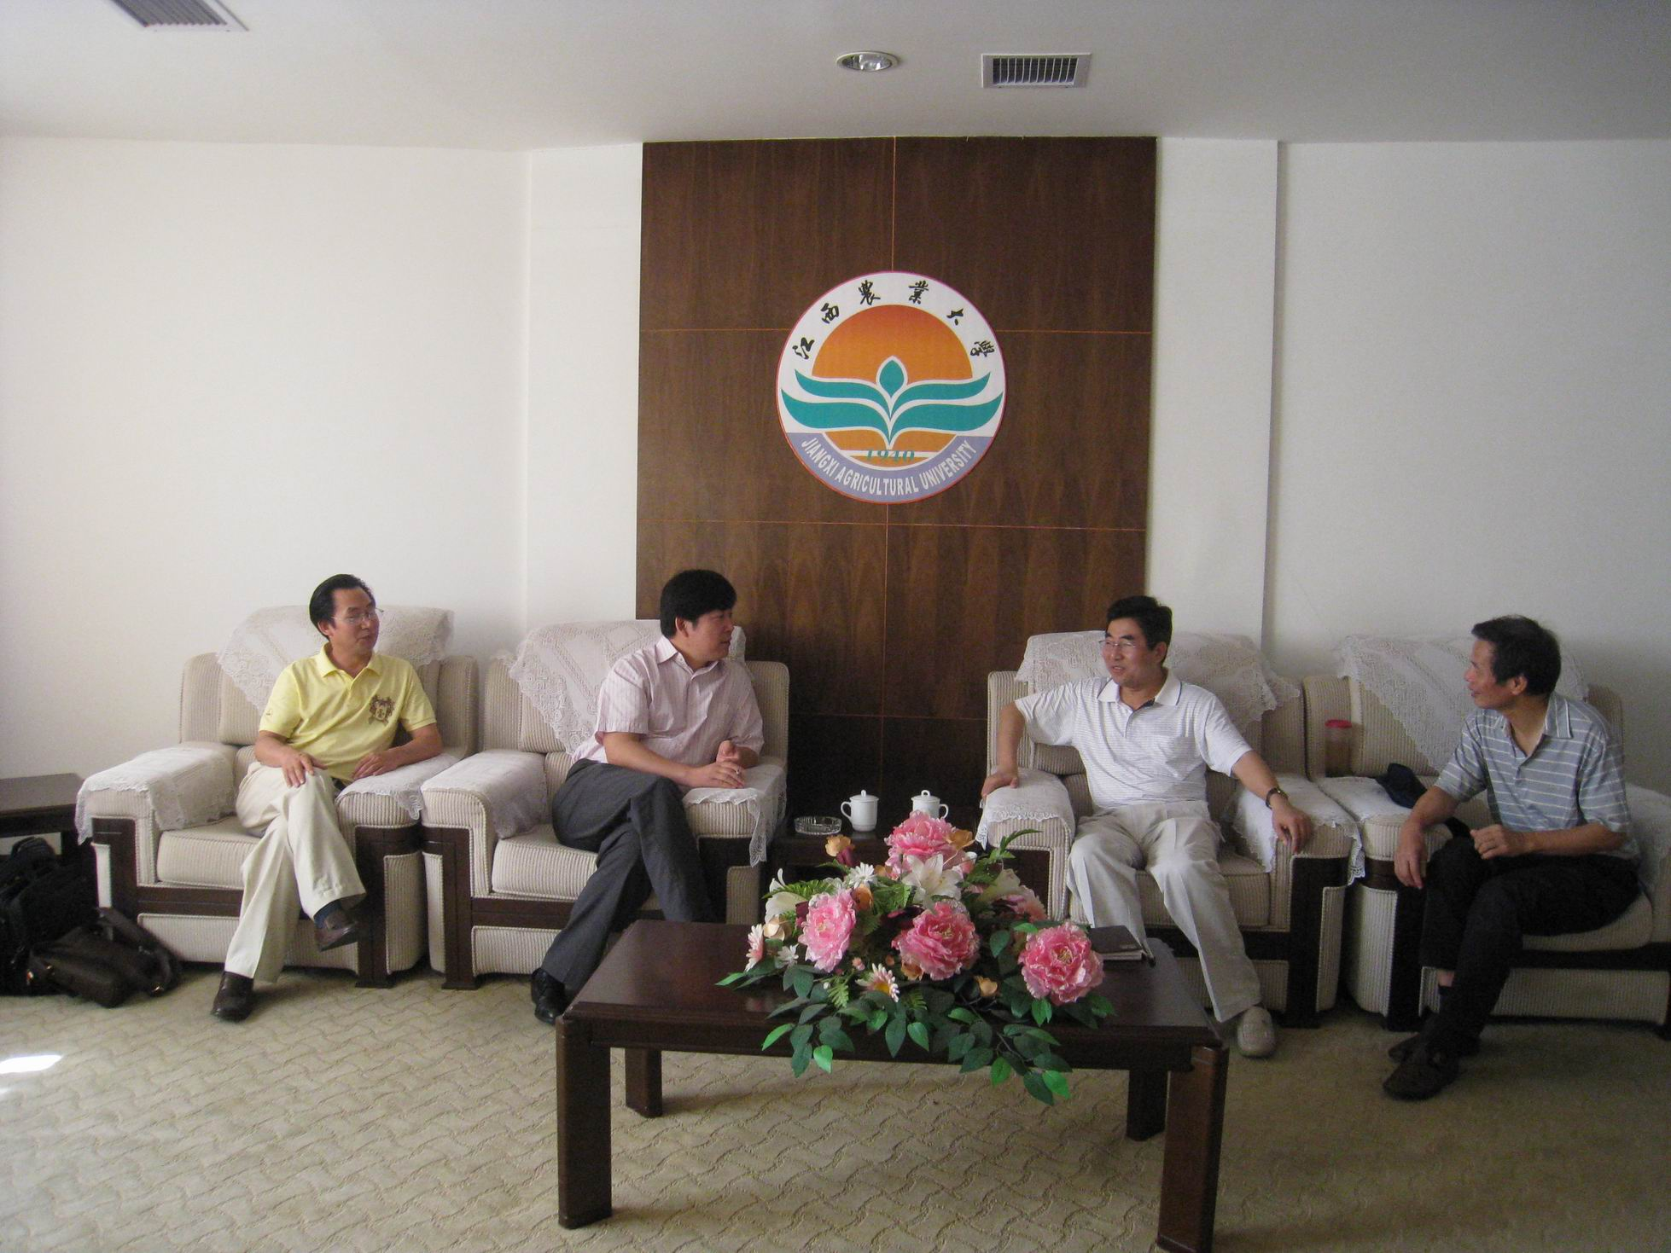

随后，在校办一楼报告厅，郭处长为来自全国各地近300余位中职骨干教师作了一场以《我国职业教育形势与任务》为主题的专题报告。报告会由廖为明副校长主持。江西省教育厅职成处、江西农业大学、江西科技师范学院全国重点建设职教师资培训基地等单位负责同志出席了报告会。
报告分为三个部分：一是改革开放以来，我国职业教育所取得的成绩；二是我国职业教育面临的形势；三是国家中长期教育改革与发展规划纲要中对职业教育的规划。
报告历时二个小时。报告结束后，学员们纷纷表示郭处长的报告内容翔实，信息量大，具有很强的针对性和指导性，受益匪浅。
